###### Baccalauréat Professionnel

Maintenance des Systèmes de Production Connectés

**DOSSIER TECHNIQUE ET RESSOURCES**

**ECOLBROYEUR**

Épreuve E2 - PREPARATION D’UNE INTERVENTION

**Durée : 2 heures**

**PRESENTATION GENERALE DU SYSTEME**

Le système **ECOLBROYEUR** est conçus pour le recyclage des mauvaises pièces en matières plastiques des carottes (surplus de matière injectée). Il est associé à la fois au système ECOLINJECT qui lui permet de réaliser par injection des jetons en matières plastiques et de carottes et au système ECOLBOX qui lui est conçu pour le conditionnement des jetons.

**Important :**

Les pièces en plastique et les carottes qui sont broyés sont en **polyéthylène basse densité et recyclables**.

Les copeaux broyés sont réutilisables à hauteur de **3 %** de matière neuve utilisé.

Il est important de ne pas jeter les copeaux qui sont broyés.

A-0

ECOLBROYEUR

CAROTTES

JETONS MAUVAIS

BROYER DES PIECES EN MATIERES PLASTIQUES

MATIERE PLASTIQUE BROYEE

W : Energie électrique

R : Durée cycle de broyage

C : Opérateur

E :

W : énergie électrique

400 V triphasé + neutre + terre

Puissance absorbée : 3KVA

Courant nominal : 5A

**VUE D’ENSEMBLE DU BROYEUR**

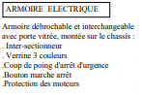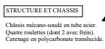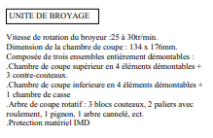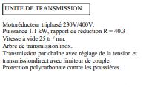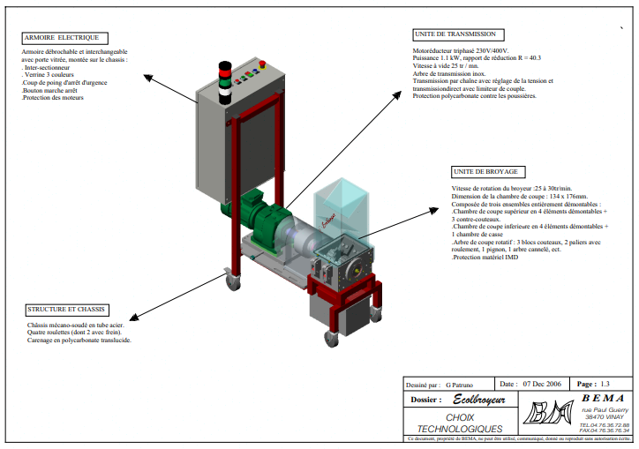

Le broyeur peut avoir 2 configurations :

Montage direct :

Montage avec chaine :

**Remarque :**

Dans notre problématique, le broyeur sera en configuration transmission avec chaine.

**INSTRUCTIONS DE CONDUITE**

**Principe de fonctionnement :**

Les conditions initiales de la machine sont :

* Broyeur à l’arrêt

**Mise en service**

* Mettre sous tension en manœuvrant l’interrupteur sectionneur **Q0** en position 1.
* *La balise blanche s’allume*
* Appuyer sur le bouton poussoir bleu « réarmement »
* *La balise verte s’allume*

**Démarrage du convoyeur :**

* Appuyer sur le bouton vert « M/A Broyeur
* *Le convoyeur tourne*

**Arrêt du convoyeur :**

* Appuyer sur le bouton rouge « M/A Broyeur
* *Le convoyeur s’arrête*

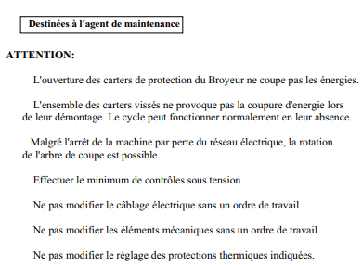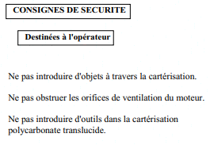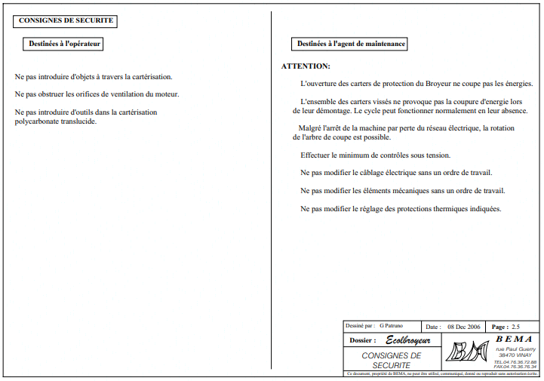

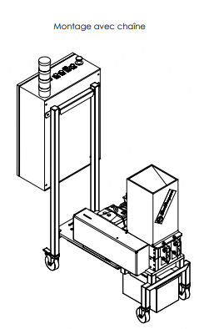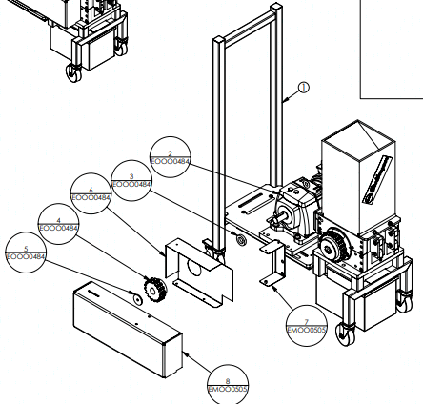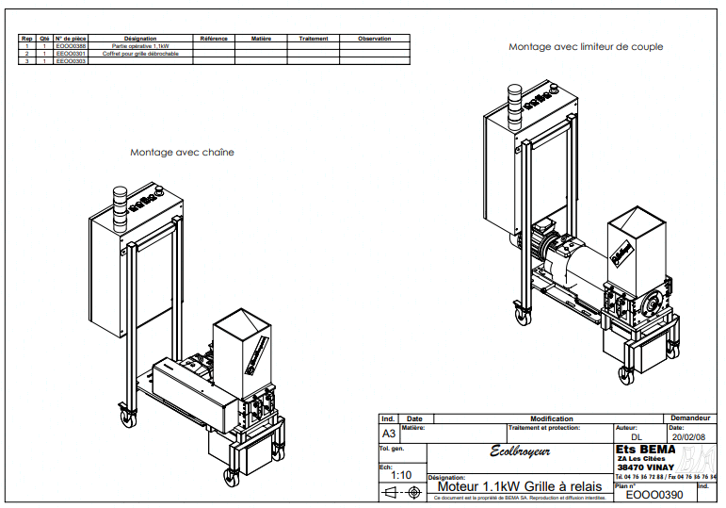

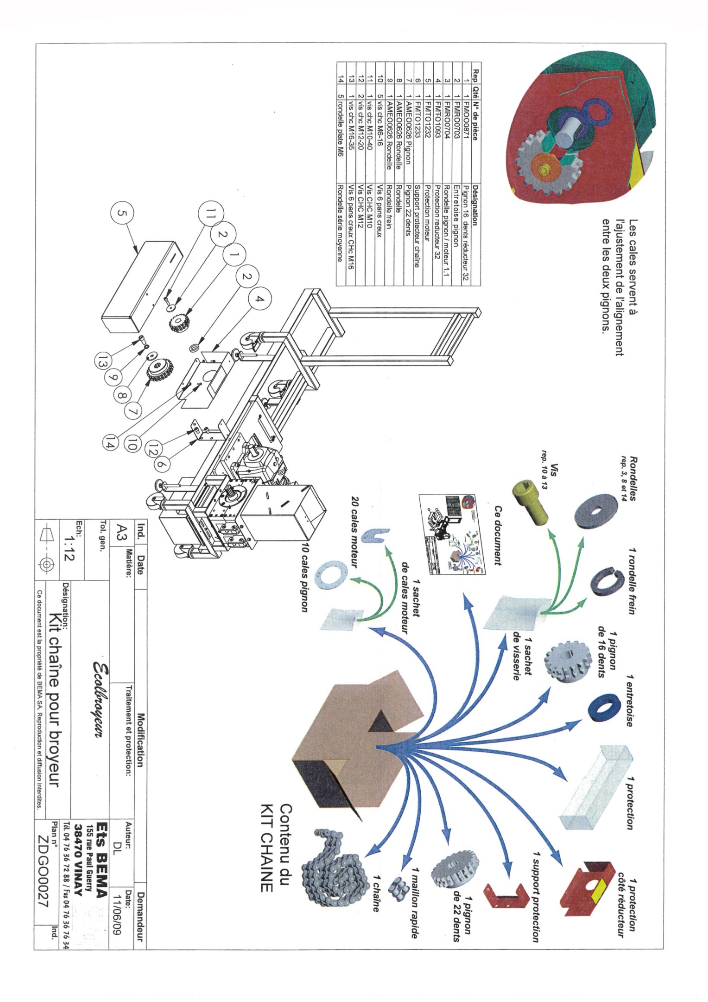

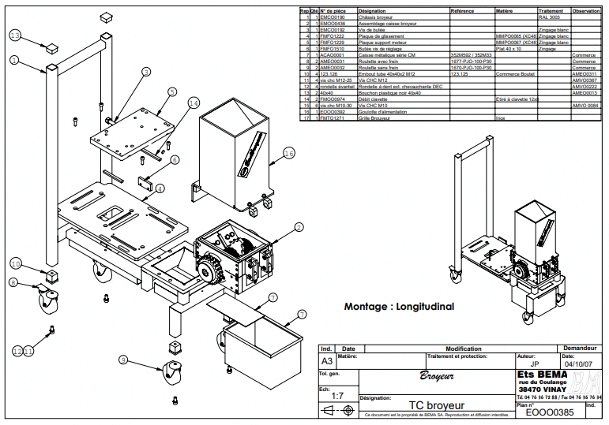

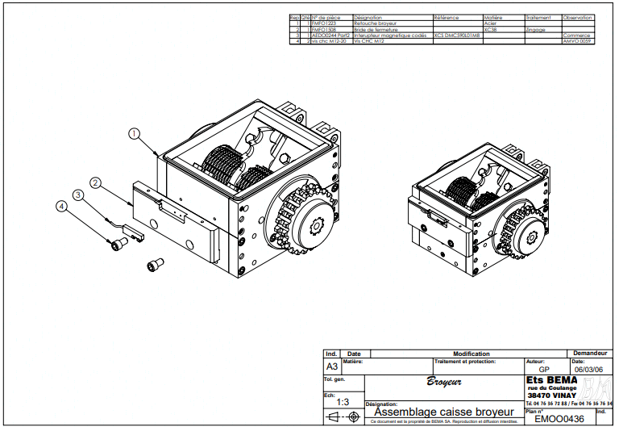

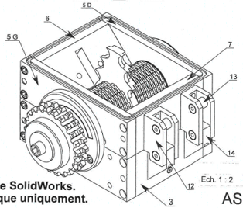

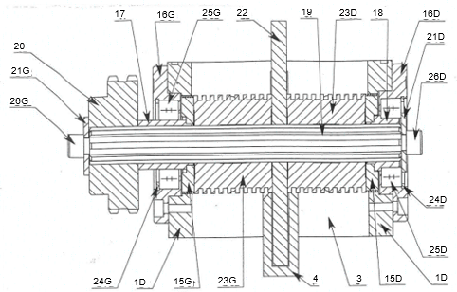

15D

3

4

23G

15G

24G

1D

1D

24D

25D

Ǿ50H7k6

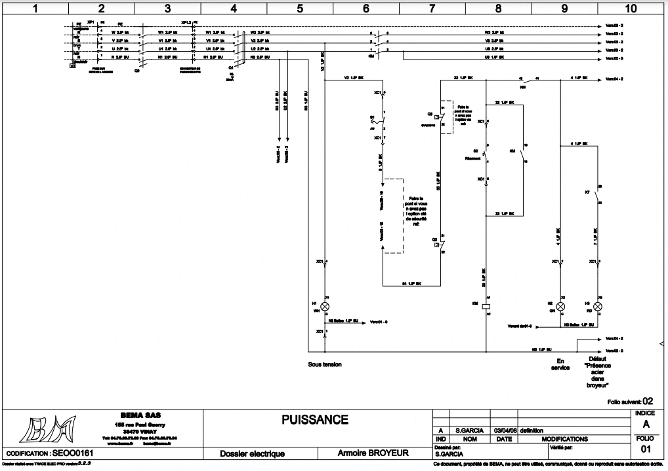

**Q1**

**Q0**

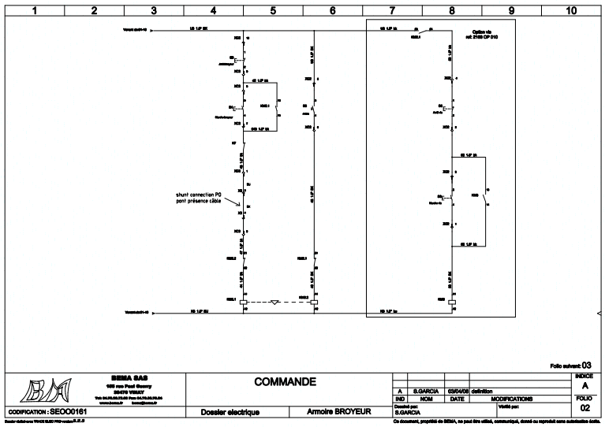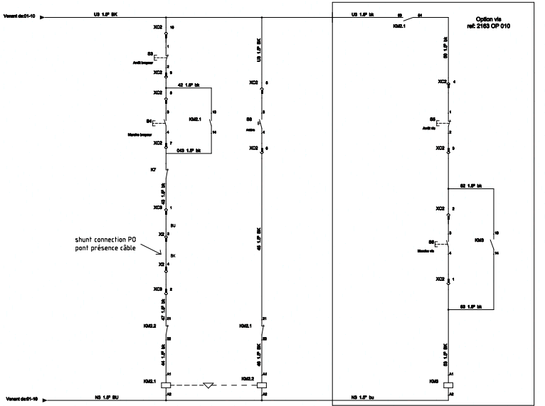

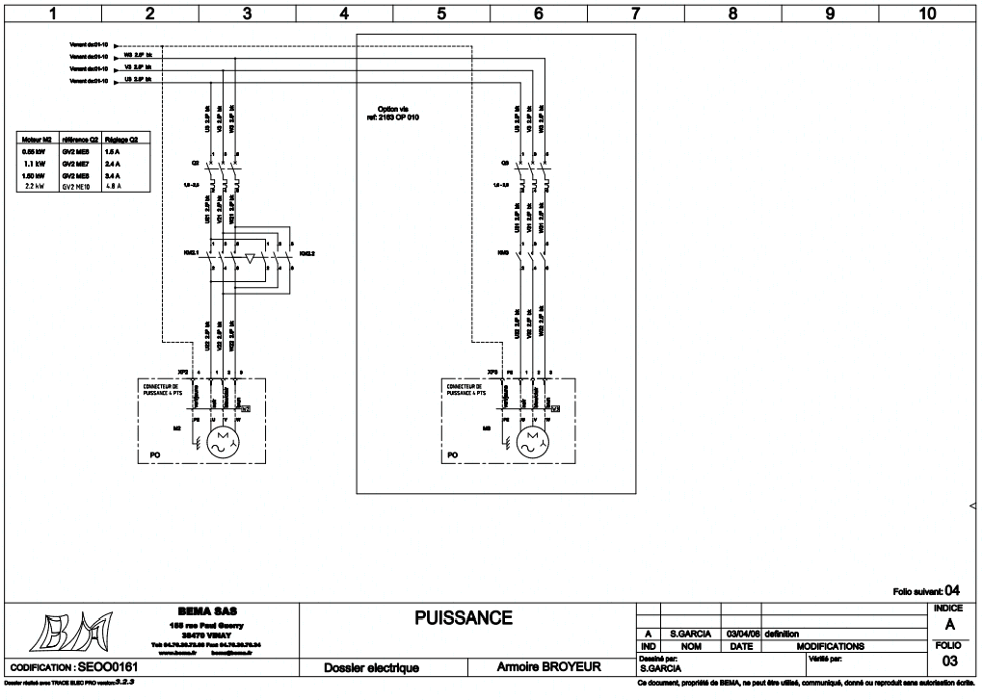

**KM21**

**Q2**

**KM22**

**M2**

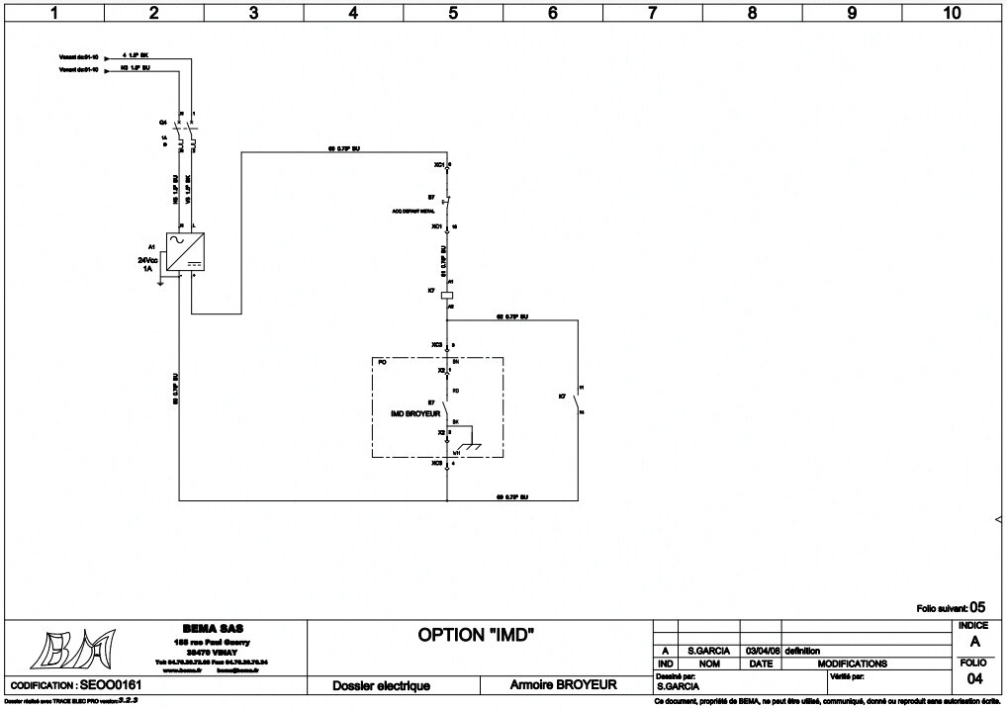

**K7**

**S7**

**ACQ défaut métal**

**A1**

**24 Vcc**

**1A**

**IMD Broyeur**

**Nomenclature Armoire**

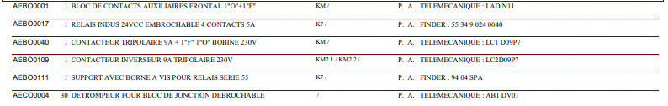



|  |  |  |  |  |
| --- | --- | --- | --- | --- |
| **DEMANDE D’INTERVENTION N° 12589** | | | | |
| **Emise le :** 06/12/2021 | | **Par :** JUNG C. | | **Service :** Maintenance |
| **Renseignement sur l’équipement** | | | | |
| **Equipement :** | ECOLBROYEUR | | **Marque :** | BEMA |
| **Renseignement sur la défaillance** | | | | |
| Nature de la défaillance : | | | | |
| **○ Electrique ● Mécanique ○ Pneumatique ○ Hydraulique ○ Autre** | | | | |
| Motif de la demande : | | | | |
| Le broyeur se bloque, un bruit anormal se fait entendre en niveau du broyeur lorsque celui-ci tourne. | | | | |
| **Système à l’arrêt** | OUI | NON |  | |
|  | x |  |

**Les différentes matières plastiques**

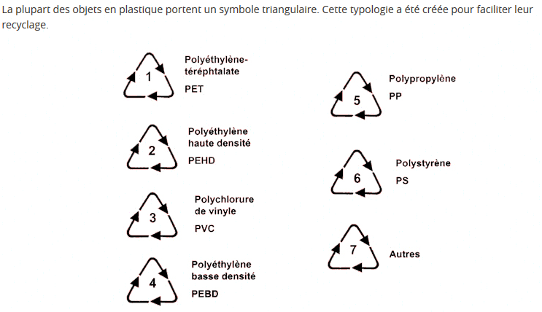

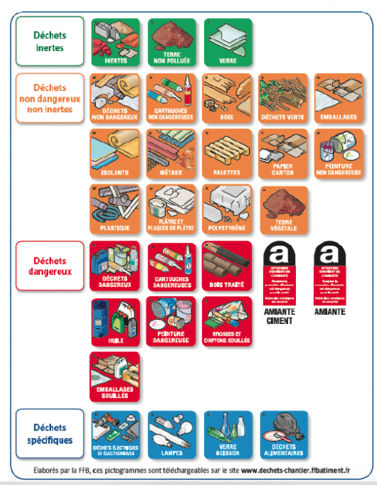

**Tableau Récapitulatif des niveaux de maintenance**

|  |  |
| --- | --- |
| **Niveau de maintenance** | **Type d’opération** |
| Niveau 1 | Réglages simples |
| Niveau 2 | Opérations mineures et nettoyage |
| Niveau 3 | Diagnostic, réparation par échange de composants |
| Niveau 4 | Travaux importants |
| Niveau 5 | Rénovation, Réparation importante |

**Description et périodicité des interventions de maintenance à réaliser sur l’Ecolbroyeur**

|  |  |  |
| --- | --- | --- |
| **PERIODICITE** | **NIVEAU DE MAINTENANCE** | **DESCRIPTION DES INTERVENTIONS** |
| A chaque mise en service | Niveau 1 | Vérifier l’état des carters de protection,  Vérifier l’état des voyants |
| Tous les 2 mois | Niveau1 | Vérifier la tension de la chaîne, |
| Tous les 3 mois | Niveau 2 | Vérifier la fixation moteur  Graisser la chaîne  Nettoyer la chambre de coupe |
| Tous les ans | Niveau 2 | Vérifier le serrage |

**Historique des interventions sur le système Ecolbroyeur**

|  |  |  |  |  |  |  |  |  |  |  |  |  |  |  |  |
| --- | --- | --- | --- | --- | --- | --- | --- | --- | --- | --- | --- | --- | --- | --- | --- |
|  | 2020 | | | 2021 | | | | | | | | | | | |
|  | oct | nov | dec | Jan | Fév | Mar | Avr | mai | jui | juil | aou | sept | oct | nov | dec |
| Vérifier la fixation moteur |  | 20/11 |  |  | 19/102 |  |  | 21/05 |  |  | 20/08 |  |  | 22/11 |  |
| Graisser la chaîne |  |  | 05/12 |  |  | 07/03 |  |  | 05/06 |  |  | 04/09 |  |  |  |
| Nettoyer la chambre de coupe |  | 20/11 |  |  | 19/02 |  |  | 21/11 |  |  | 20/08 |  |  | 22/11 |  |
| Vérifier le serrage | 03/10 |  |  |  |  |  |  |  |  |  |  |  | 02/10 |  |  |
| Vérifier la tension de la chaîne | 03/10 |  | 05/12 |  | 19/02 |  | 18/04 |  | 05/06 |  | 20/08 |  | 02/11 |  |  |

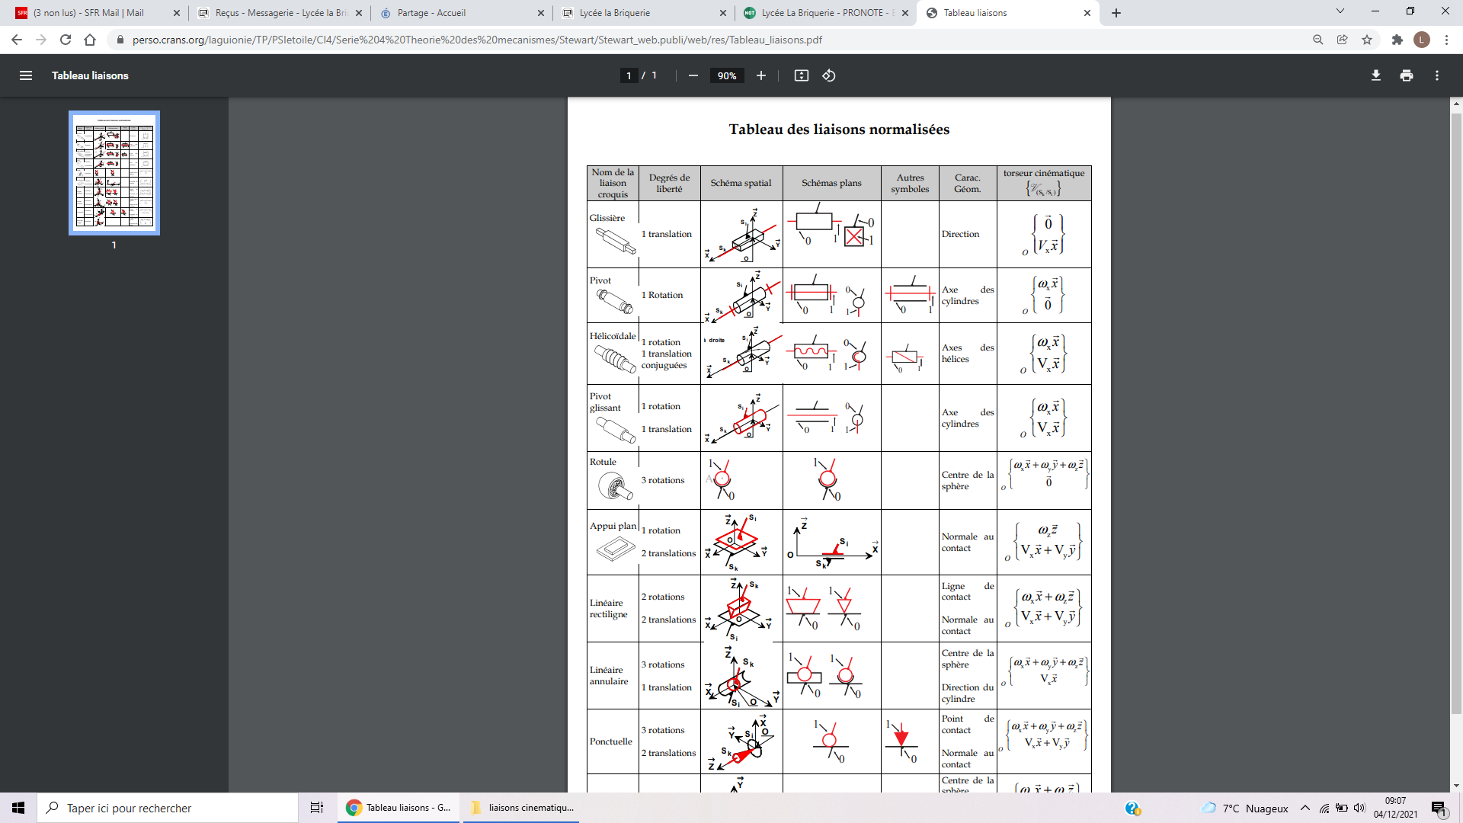

**Rappel formules calcul engrenages :**

$$r=\frac{produit du nombre de dents roue menante}{produit du nombre de dents roue menée}$$

$$Nsortie réducteur=Nmoteur×r$$

$$rbroyeur=\frac{Z(pignon menant)}{Z (pignon mené)}=\frac{N broyeur}{N sortie réducteur}$$

**Tableaux des tolérances en micromètres**







**Rappel formules calcul du jeu Maxi, jeu mini**

Jeu Maxi = cote Alésage Maxi – cote Arbre mini

Jeu mini = cote Alésage mini – cote Arbre Maxi

**Type d’ajustement :**

Jeu Maxi>0 et Jeu mini>0 : ajustement avec jeu

Jeu Maxi>0 et Jeu mini<0 : ajustement incertain

Jeu Maxi<0 et Jeu mini<0 : ajustement avec serrage